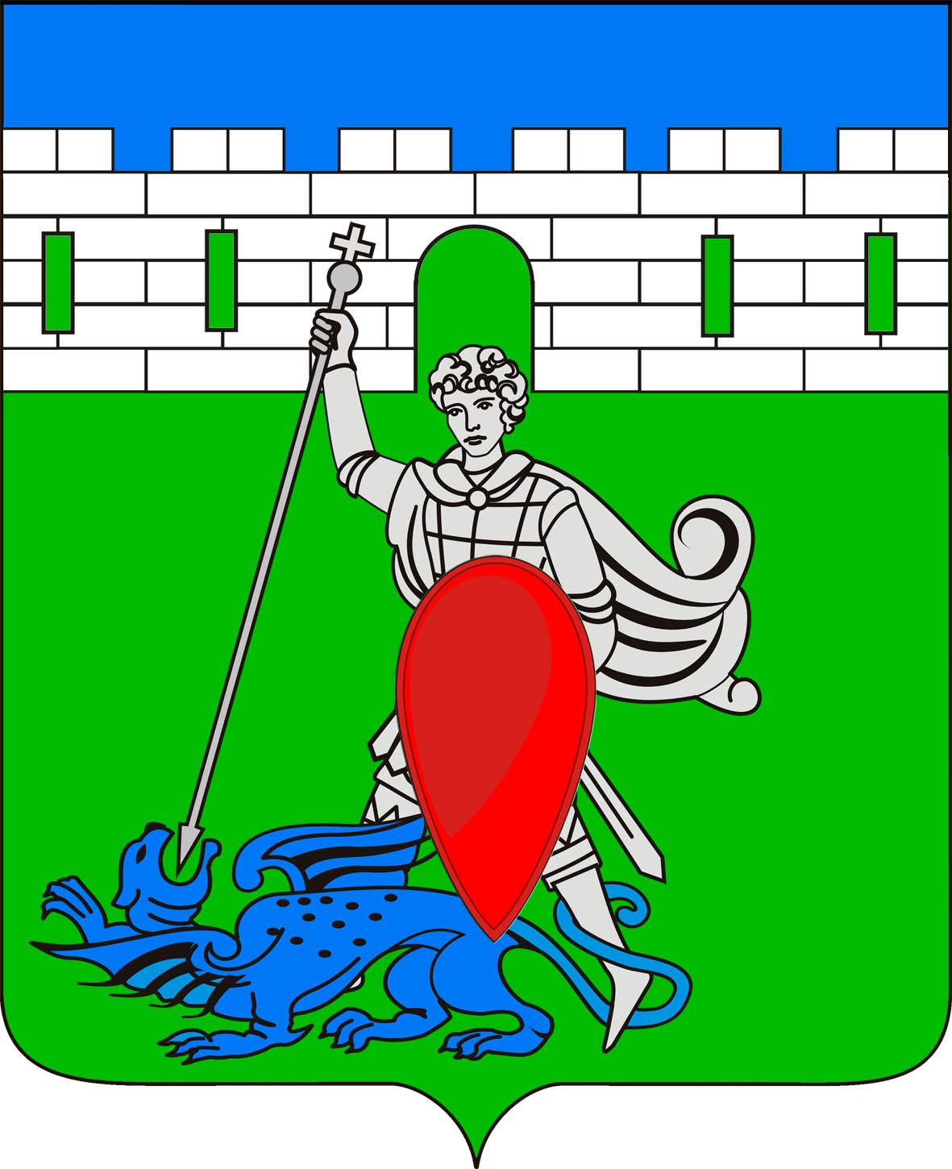
Совет Пригородного сельского поселения Крымского района

ПРОЕКТ РЕШЕНИЕ

от________________ №____
хутор Новоукраинский

О внесении изменений в решение Совета Пригородного сельского поселения Крымского района от 31 июля 2018 года № 188 «О Положении о порядке управления и распоряжения объектами муниципальной собственности Пригородного сельского поселения Крымского района»

Руководствуясь надзорным актом Крымской межрайонной прокуратуры, требованиями статьи 7 Федерального закона от 6 октября 2003 года № 131-ФЗ «Об общих принципах организации местного само3управления в Российской Федерации», приказом Министерства экономического развития РФ от 30 августа 2011 года № 424 «Об утверждении Порядка ведения органами местного самоуправления реестров муниципального имущества», в целях актуализации регламентированного порядка пользования и распоряжения имуществом, находящимся в муниципальной собственности сельского поселения, Совет Пригородного сельского поселения Крымского района, р е ш и л:
1. Внести изменения в решение Совета Пригородного сельского поселения Крымского района от 31 июля 2018 года № 188 «О Положении о порядке управления и распоряжения объектами муниципальной собственности Пригородного сельского поселения Крымского района» (далее – Решение) изложив пункт 2.1.4 приложения к Решению в следующей редакции:
«2.1.4. Учет муниципального имущества Пригородного сельского поселения Крымского района осуществляется в соответствии с правилами ведения органами местного самоуправления реестров муниципального имущества, утвержденными приказом Министерства экономического развития РФ от 30 августа 2011 года № 424 «Об утверждении Порядка ведения органами местного самоуправления реестров муниципального имущества».».
2. Обнародовать настоящее решение и разместить на официальном сайте администрации Пригородного сельского поселения Крымского района в сети Интернет.
3. Решение вступает в силу со дня официального обнародования.

Глава Пригородного сельского поселения
Крымского района В.В.Лазарев

